重 印 经 典 推 荐

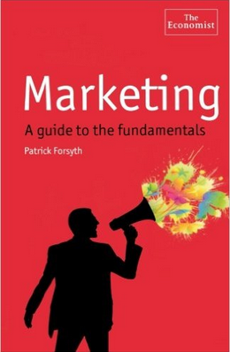
原版出版记录
英文书名：MARKETING: A Guide to the Fundamentals
作 者：Patrick Forsyth
出 版 社：Bloomberg Press
代理公司：Profile/ANA/Vicky Wen
页 数：230页
出版时间：2009年
代理地区：中国大陆、台湾地区
审读资料：样书
类 型：经管
授权信息：简体中文版2011年授权东方智库，2016年版权回归

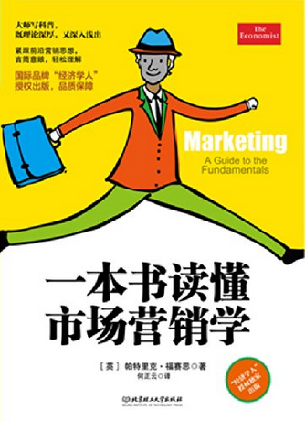
中简本出版记录
书 名：一本书读懂市场营销学
作 者：帕特里克·福赛思
出版社：北京理工大学出版社
译 者：何正云
出版年：2014年
页 数：216页
定 价：29.8元
装 帧：平装

内容简介：

尽管企业在运作方式上都已经越来越多地以顾客为出发点--而且大家都很明白市场营销工作远不局限于"市场营销部门"--但是市场营销仍然还是商业活动中最被人误解的领域。美国市场营销大师菲利普·科特勒将市场营销定义为：“一种企业职能，它甄别当前市场未被满足的需求和愿望，定义并测定其规模，确定组织能够为之提供最好服务的目标市场，并就为这些市场提供哪些适合的产品、服务和方案做出决策。因此，市场营销提供了一种社会需求和产业反应模式之间的联系。”著名管理学大师彼得·德鲁克对此深表赞同，并言简意赅地总结说：“市场营销是通过顾客的眼睛看企业。”

这本全新的营销学书籍准确的说明了市场营销是什么以及它在当前是如何工作的，并阐释了所涉及的一些营销技术。如果有人想要了解市场营销组合、定价策略所涉及的因素、不同的市场研究方式，也就是市场营销体系，这本基础性读本的作用是无法估量的。

作者简介：

帕特里克•福赛思（Patrick Forsyth），是一位专注于市场、销售、沟通和管理技能的咨询顾问。他撰写了多本有关这些领域的著作。帕特里克·福赛思经营着英国试金石培训咨询公司，是市场、销售及沟通技能方面的专家。写作是他工作内容的一个重要组成部分。他共著有50部以上市场反响良好的商业图书（翻译发行的语言有23种）。这些著作包括：《激励你的员工》《成功的时间管理》《如何撰写报告和商业计划书》《应对艰难时期的坚定策略》《有效的商务写作技巧》以及《不要过度依赖PPT》。他还定期为许多家商业期刊撰稿，也为《写作杂志》供稿，同时还是资深策划人，并为企业撰写各类培训及咨询文案。

谢谢您的阅读！
请将回馈信息发至：文清（Vicky Wen）
安德鲁﹒纳伯格联合国际有限公司北京代表处
北京市海淀区中关村大街甲59号中国人民大学文化大厦1705室
邮编：100872
电话：010-82449185 传真：010-82504200
网址：www.nurnberg.com.cn
微博：http://weibo.com/nurnberg
豆瓣小站：http://site.douban.com/110577/
微信订阅号：ANABJ2002

